DISEÑO LÓGICO DE BASES DE DATOS
Tal y como ya comentamos a lo largo del curso, el modelo relacional se base en la utilización de tablas (relaciones) en las que almacenar dicha información.
Dichas tablas deben cumplir con estas reglas:
- Cada relación (tabla) tendrá un nombre distinto. No se puede repetir el nombre de una tabla en una misma base de datos.
- Dentro de una relación (tabla), cada atributo (columna) tendrá un nombre diferente. No se puede repetir el nombre de un atributo dentro de una misma tabla, aunque si se podrá repetir el tablas diferentes.
- El orden de las tuplas (filas) no importa.
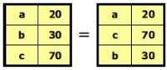
- El orden de los atributos (columnas) no importa.
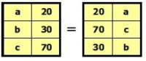
- Todos los datos de un atributo (columna) deben ser del mismo dominio (tipo de dato). Si hemos definido que el atributo “nota” sólo admite los valores “Aprobado” o “Suspenso”, entonces el dato “Notable” sería incorrecto.
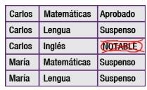

PASO DEL MODELO ENTIDAD-RELACIÓN AL MODELO RELACIONAL
Una vez hemos realizado nuestro modelo entidad-relación, crearemos a partir de él las relaciones (tablas) de nuestra base de datos. Para ello, debemos seguir estas reglas:
1.- Cada entidad se transforma en una relación (tabla), eligiendo una de las claves candidatas como clave primaria.
2.- Cada entidad débil se transforma en una relación (tabla). Su clave primaria se obtiene como combinación del discriminante y la clave de su entidad fuerte (dominante).
3.- Las relaciones binarias 1 a 1 se resuelven introduciendo una clave externa en una de las entidades relacionadas. Es decir, introducimos la clave de una de las entidades en la tabla de la otra entidad.
4.- Las relaciones binarias 1 a N se resuelven introduciendo la clave externa en el lado N de la relación. Es decir, introducimos la clave de la entidad del lado “1” de la relación en la tabla de la entidad del lado “N” de la relación.
5.- Las relaciones binarias N:M generan siempre una tabla adicional, cuya clave es la combinación de las claves de las entidades participantes.
6.- Los atributos multivalorados generan relaciones (tablas), cuya clave se compone de la de la entidad y del valor del atributo.
7.- Las relaciones n-arias derivan en relaciones (tablas).
8.- Los atributos compuestos se representan mediante los valores de sus componentes simples.
9.- Los atributos derivados no se trasladan a las tablas. Para ellos podríamos crear una función que devolviese su valor (se verá esto más adelante en el curso).
10.- En una relación de especialización, para cada superclase se crea una nueva relación (tabla), que incluye sus atributos (como una entidad normal).
11.- En una relación de especialización, para cada subclase se crea una nueva tabla, que incluye los atributos específicos de la subclase y la clave primaria de la superclase a la que pertenece (como clave en la propia tabla).

A la hora de representar el resultado de las tablas generadas a partir de nuestro modelo entidad- relación, utilizaremos la siguiente nomenclatura para determinar las características de las columnas de nuestras tablas:
- PK: Primary Key (Clave primaria). Será el campo que escojamos como identificador principal de entre las posibles claves candidatas de la relación.
- UNIQUE: Servirá para identificar al resto de claves candidatas que no hemos seleccionado como clave principal de la entidad.
- NN: Not Null. No admite valores nulos. Por defecto todas las columnas PK y UNIQUE serán siempre Not Null.
- FK_{nombre_tabla}: Foreign Key. Clave Foránea. Indica que esa(s) columna(s) existe en otra tabla
nombre_tabla como clave primaria.

EJEMPLOS:
- – Transformar la siguiente entidad EMPLEADO al modelo relacional:
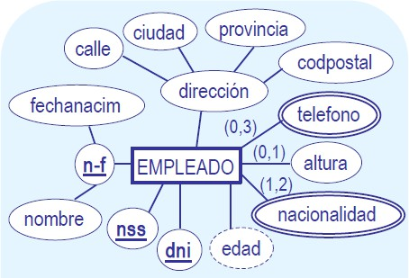
EMPLEADO

DNI | NSS | fechanacim | nombre | calle | ciudad | provincia | codpostal | altura
PK | UNIQUE | NN | NN | NN | NN | NN | NN
NN | NN | UNIQUE

EMPLEADO_TELEFONO

DNI | telefono
PK
FKempleado NN | NN

EMPLEADO_NACIONALIDAD

DNI | nacionalidad
PK
FKempleado NN | NN

Fijarse, entre otras cosas, en que:
  - Los atributos compuestos se representan únicamente mediante sus atributos simples.
  - El atributo derivado “edad” no se lleva a las tablas.
  - El atributo opcional “altura” no tiene la restricción Not Null.
  - Los atributos multivaluados generan una tabla nueva.
  - El grupo “fecha nacimiento” y “nombre” son clave alternativa en conjunto
- – Transformar el siguiente modelo entidad-relación a modelo relacional.
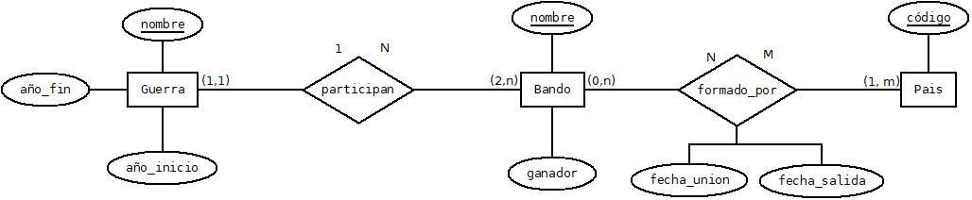
GUERRA

nombre | año_fin | año_inicio
PK | NN | NN
NN | NN | NN
BANDO

nombre | ganador | nombre_guerra
PK | NN | NN
NN | NN | FKguerra
PAIS

codigo
PK
NN
BANDO_PAIS

nombre_bando | codigo_pais | fecha_salida | fecha_union
PK |  | NN | NN
FKbando NN | FKpais NN | NN | NN

Fijarse, entre otras cosas, en que:
  - En una relación 1:N, la PK del lado “1” viaja a la tabla de la entidad del lado “N”.
  - Una relación N:M siempre crea una tabla nueva.
  - Los atributos que cuelgan de una relación, van en la propia tabla de la relación (cuando esta crea una nueva tabla → N:M) o viajan para la tabla a la cual se lleva la PK de la otra entidad (relaciones 1:N o 1:1).

IMPORTANTE:
En una relación 1:N, la PK del lado “1” viaja a la tabla de la entidad del lado “N”.
Para determinar si esa nueva columna llevará restricción NN o no, debemos fijarnos en la
cardinalidad mínima del lado “1” de la relación. Si esa cardinalidad mínima es 0, entonces no llevará restricción NN. Si esa cardinalidad es 1, si llevará restricción NN.
Para una relación 1:1 pasa exactamente lo mismo. La PK de una de las entidades viaja a la tabla de la otra entidad. En este caso debemos fijarnos en la cardinalidad mínima de la entidad cuya PK viaja a la otra tabla, para determinar si la nueva columna llevará restricción N

